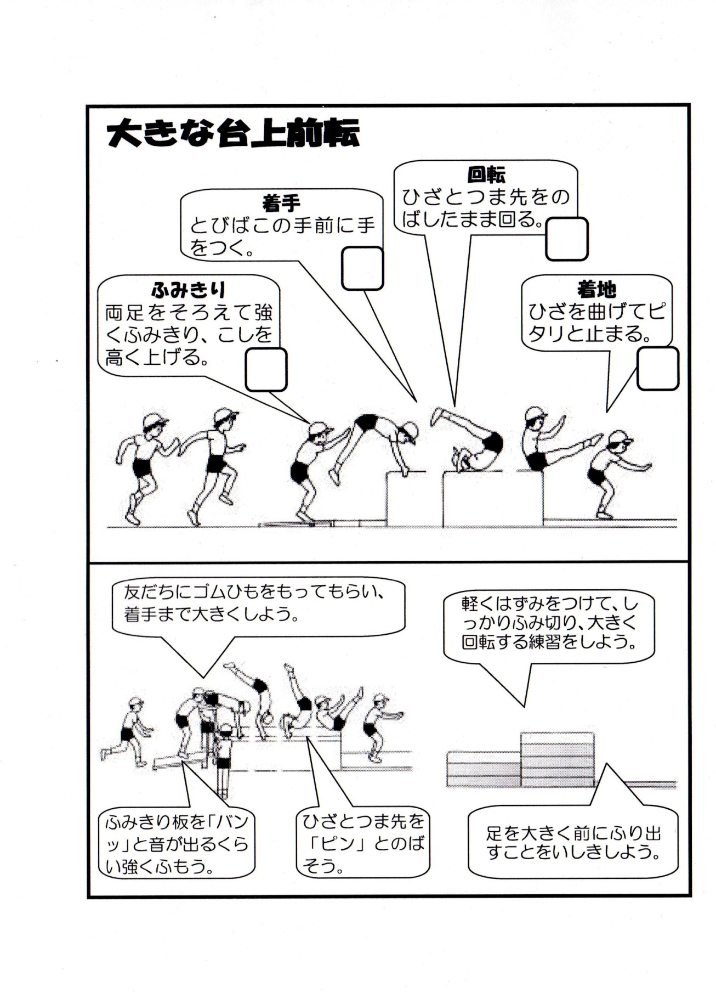
跳び箱運動学習カード
年 組 名前（ ）
めあて
『 』
１ 頭の後ろから着いているか？
□ できている □もう少し
２ うでで支持しているか？（ひじを伸ばす→ゆっくり曲げる）
□できている □もう少し
３ 腰角を広げているか？（太ももと頭がひっついていないか？）
□できている □もう少し
４ 跳び箱の高さ
□１段 □２段 □３段 □４段 □５段 □６段

５ 技の確かめ（３回連続できたらレベルが上がります。）
レベル１ | レベル２ | レベル３ | レベル４ | レベル５ | レベル６ | レベル７ | レベル８
６ 振り返り（◎…よくできた 〇…できた △…できなかった）
楽しく運動ができた |  | 感想
安全に気を付けた
友だちと励まし合った
「めあて」をもって学習した
考えて練習した（場の工夫、練習方法、コツの発見）
技を上達させることができた
【前より上手（安定）になった、新しい技ができるようになった】

